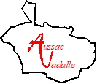
PROCES VERBAL

DU CONSEIL MUNICIPAL DU 17 MAI 2022

Présents :
Madame DUPUY Marine, Monsieur LIOT Gérard, Madame COUSSAUD Béatrice, Monsieur CHAMBRE Damien, Madame BIZE Aurélie, Madame KERJEAN Madeleine, Monsieur LAMACHE Christophe, Monsieur LEDIRAISON Guillaume, Monsieur LEGRAND Xavier, Monsieur LEHEMBRE Pierre-Yves, Madame LIOT Régine
Absent(s) :
Excusé(s) :
Madame AUPY Jocelyne, Monsieur VIGIER Valérian
Secrétaire de Séance :
Madame KERJEAN Madeleine

Approbation du PV du Conseil Municipal du 12.04.2022

Décisions du Maire :
22.04.2022 Dépôt de plainte pour détérioration de la bâche incendie « la Belle Cantinière »
28.04.2022 Modification de crédits pour l’automatisation du FCTVA au chapitre 65

Délibération D_2022_6_1 : Départ à la retraite de la Directrice de l'école primaire
Monsieur le Maire informe les membres du Conseil Municipal que dans le cadre du départ à la retraite de Mme la Directrice de l'Ecole Primaire d'Aussac-Vadalle, une cérémonie avec la communauté éducative, les élus et les élèves pour fêter son départ aura lieu ainsi qu'une remise de cadeaux.
Monsieur le Maire propose aux membres du Conseil Municipal de prendre en charge les frais de la cérémonie dans la limite des sommes ci-après :
- le buffet apéritif pour un montant de 600€
- les cadeaux pour un montant de 900€.

Monsieur le Maire demande aux membres du Conseil Municipal de se prononcer.

Après en avoir délibéré, les membres du Conseil Municipal décident de prendre en charge tous les frais de la cérémonie, c'est-à-dire :
- le buffet apéritif pour un montant de 600€,
- les frais de cadeaux pour un montant de 900€,
- de donner pouvoir à Monsieur le Maire pour prendre toutes les dispositions et signer toutes les pièces nécessaires à l'exécution de la présente délibération.
--------------------------------------------------------------------------------------------------------------------------------
Délibération D_2022_6_2 : Attribution automatique du FCTVA : modification budgétaire
Monsieur le Maire informe le Conseil Municipal que, dans le cadre de la réforme du FCTVA, certains comptes seront utilisés pour une attribution automatique des sommes dues.
Pour cette année et afin d'avoir une comptabilité conforme Monsieur le Maire propose d'effectuer la modification budgétaire suivante :

- chapitre 011 charges à caractère général
- article 60632 - 1 500€
- article 61551 + 3 000€
- article 611 - 3 000€
- chapitre 65 autres charges de gestion courante
- article 6531 + 1 300€
- article 6512 + 200€

Le Conseil après en avoir délibéré à l'unanimité :
- Approuve la modification budgétaire comme ci-dessus;
- Autorise Monsieur le Maire à signer tous les documents nécessaires à cet effet.
-------------------------------------------------------------------------------------------------------------------------------
Délibération D_2022_6_3: Convention "sentiers de randonnée" avec Cœur de Charente
Monsieur le Maire informe le Conseil Municipal que, dans le cadre de la valorisation des sentiers de randonnée, il est nécessaire de signer la convention présentée par la Communauté de Communes.

Le Conseil après en avoir délibéré accepte à l'unanimité la proposition du maire et l'autorise à signer tous les documents nécessaires.
-------------------------------------------------------------------------------------------------------------------------------
Délibération D_2022_6_4 : Création d'un poste permanent "restauration scolaire"
Monsieur le Maire informe les membres du Conseil Municipal qu'il y a lieu de créer un poste permanent d'Adjoint technique territorial pour la restauration scolaire, à hauteur de 21,44/35 heures, à compter du 01 août 2022.
Le temps de travail de l'agent s'établit sur les périodes de fonctionnement du péri-scolaire (du lundi au vendredi) calculé sur l'année 2021-2022 qui servira de référence.
Le calcul du temps de travail fait l'objet d'une fiche en annexe.
L'agent pourra effectuer des heures complémentaires en fonction des besoins du service, elles seront alors payées.

Le Conseil après en avoir délibéré à l'unanimité :
- Décide de créer un poste permanent d'adjoint technique territorial à compter du 01 août 2022 et d'établir le contrat au vu des éléments ci-dessus;
- Autorise Monsieur le Maire à signer tous les documents nécessaires à cet effet.
-------------------------------------------------------------------------------------------------------------------------------
Délibération D_2022_6_5 : Convention de service "Médiation préalable obligatoire" avec le CDG16
Monsieur le Maire informe le Conseil Municipal que la loi n°2021-1729 du 22 décembre 2021 pour la confiance dans l’institution judiciaire a légitimé les Centres de Gestion pour assurer des médiations dans les domaines relevant de leurs compétences à la demande des collectivités territoriales et de leurs établissements publics.
Elle a en effet inséré un nouvel article (article 25-2) dans la loi n°84-53 du 26 janvier 1984 qui oblige les Centres de Gestion à proposer par convention, une mission de Médiation Préalable Obligatoire (MPO) prévue à l’article L. 213-11 du Code de Justice Administrative.
Le décret n°2022-433 du 25 mars 2022 précise que la médiation obligatoire est assurée pour les agents des collectivités territoriales et de leurs établissements publics, par le Centre de Gestion de la fonction publique territorialement compétent ayant conclu avec la collectivité ou l’établissement concerné la convention mentionnée au 2° de l’article 3.
En adhérant à cette mission, la collectivité signataire de la convention prend acte que les recours formés contre des décisions individuelles suivantes et qui concernent la situation de ses agents sont, à peine d’irrecevabilité, précédés d’une tentative de médiation :
1. Décisions administratives individuelles défavorables relatives à l’un des éléments de rémunération mentionnés à l’article L.712-1 du Code Général de la Fonction Publique ;
2. Refus de détachement, de placement en disponibilité ou de congés non rémunérés prévus pour les agents contractuels ;
3. Décisions administratives individuelles défavorables relatives à la réintégration à l’issue d’un détachement, d’un placement en disponibilité ou d’un congé parental ou relatives au réemploi d’un agent contractuel à l’issue d’un congé sans traitement
4. Décisions administratives individuelles défavorables relatives au classement de l’agent à l’issue d’un avancement de grade ou d’un changement de cadre d’emplois obtenu par promotion interne ;
5. Décisions administratives individuelles défavorables relatives à la formation professionnelle tout au long de la vie ;
6. Décisions administratives individuelles défavorables relatives aux mesures appropriées prises par les employeurs publics à l’égard des travailleurs handicapés en application des articles L.131-8 à L.131-10 du CGFP ;
7. Décisions administratives individuelles défavorables concernant l’aménagement des conditions de travail des fonctionnaires qui ne sont plus en mesure d’exercer leurs fonctions dans les conditions prévues par les décrets n° 84-1051 du 30 novembre 1984 et n° 85-1054 du 30 septembre 1985.
La médiation est un dispositif novateur qui a vocation à désengorger les juridictions administratives.
Elle vise également à rapprocher les parties dans le cadre d’une procédure amiable, plus rapide et moins couteuse qu’un contentieux engagé devant le juge administratif (frais d’avocat, frais de justice, temps humain.).
Après une phase d’expérimentation menée de 2018 à 2021 au sein de 44 départements, sa pérennisation et sa généralisation sont en cours.
Le CDG 16 a fixé un tarif de 300 € par dossier soumis au médiateur (en cas de recevabilité) et un coût horaire d’intervention de 50€.
Pour pouvoir bénéficier de ce service, il convient d’autoriser l’autorité territoriale à signer la convention d’adhésion, qui n’occasionne aucune dépense en l’absence de saisine du médiateur.
Vu le Code Général de la Fonction Publique ; 2022 / 2
Vu la loi n°84-53 du 26 janvier 1984 portant dispositions statutaires relatives à la fonction publique territoriale ;
Vu le Code de justice administrative et notamment ses articles L.213-11 à L.213-14 ;
Vu la loi n°2021-1729 du 22 décembre 2021 pour la confiance dans l’institution judiciaire et notamment ses articles 27 et 28 ;
Vu le décret n°2022-433 du 25 mars 2022 relatif à la procédure de médiation préalable obligatoire applicable à certains litiges de la fonction publique et à certains litiges sociaux ;
Vu le projet de convention ci-annexé qui détermine les contours et la tarification de la mission de médiation mise en œuvre par le Centre de Gestion de la Charente ;
Considérant que seul le Centre de Gestion de la Charente est habilité à intervenir pour assurer cette médiation ;

Le Conseil municipal :
- décide de mettre en œuvre la Médiation Préalable Obligatoire selon les modalités susmentionnées ;
- autorise M. le Maire à signer la convention d’adhésion au service proposée par le CDG 16 selon le projet ci-annexé ainsi que les éventuelles conventions d’entrée en médiation.
--------------------------------------------------------------------------------------------------------------------------------
Questions diverses :

- Présentation par M. RIVOLET du réaménagement du parc de loisir de Ravaud
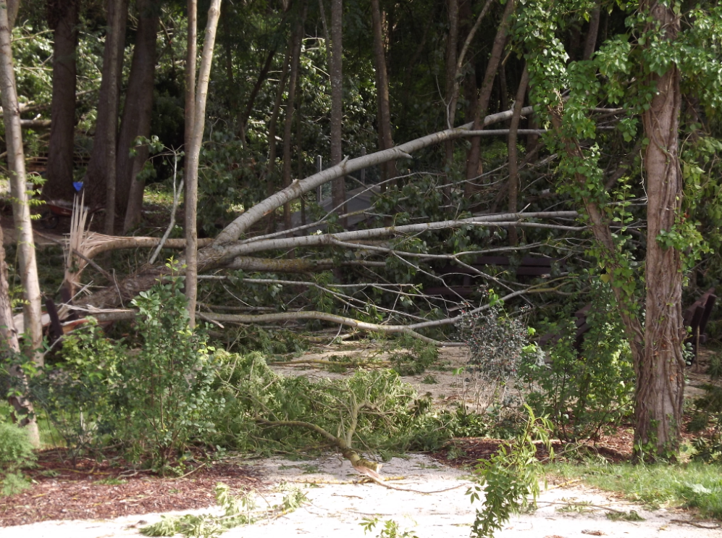
Monsieur le Maire a sollicité l’entreprise paysagiste Rivolet, car c’est cette même entreprise qui était intervenue après la tornade de 2013 qui avait vrillé les peupliers de Ravaud. Des travaux d’urgence avaient été réalisés alors, mais l’entreprise nous avait conseillé d’intervenir sur les peupliers pour sécuriser le parc.
M. RIVOLET nous propose un plan d’actions en 2 phases afin de remplacer les peupliers par des essences pérennes selon des précisions à venir.

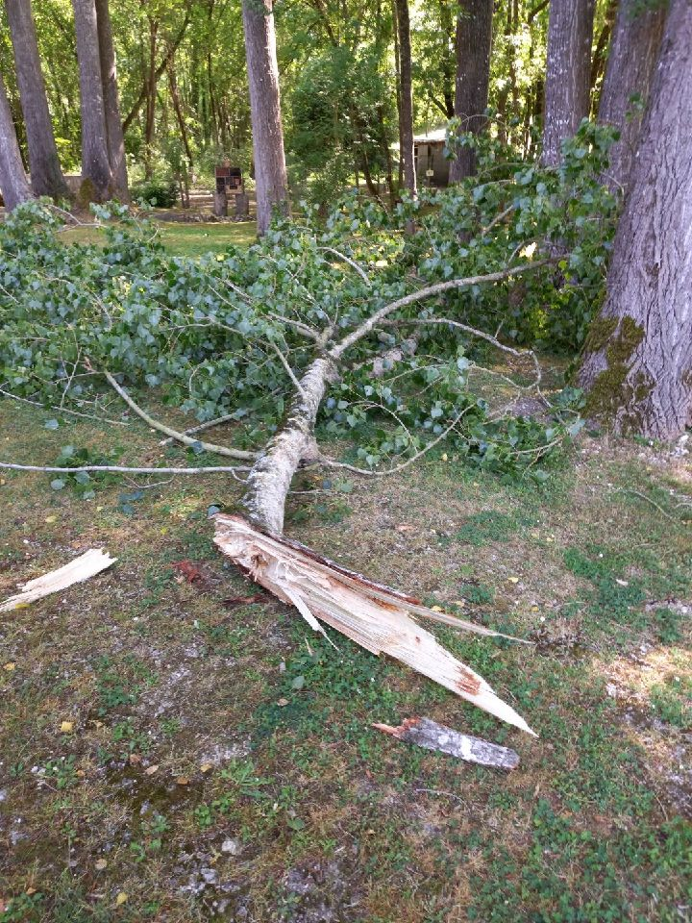
Pour information, à la mi-mai les rafales de vents importantes qui ont soufflées sur la commune ont rappelé si besoin était, la nécessité de cette intervention.

Les conseillers soutiennent cette démarche qui devra s’appuyer sur une réunion préalable de présentation du projet.

- Végétalisation du cimetière
Mme LIOT présente les attendus de la réunion concernant la végétalisation du cimetière animée par Jérôme MOREAU du PETR du Ruffécois. Il ressort de la loi LABBÉ 2 une interdiction totale des désherbants à compter du 01 juillet 2022. Sur les conseils de M. MOREAU et en accord avec les élus présents et notre agent technique nous allons pouvoir ensemencer les allées après décompactage du calcaire et implanter de la piloselle en inter sépultures afin de maîtriser la végétalisation du cimetière. Des essais partiels seront réalisés en fonction de la météo.

- Monsieur le Maire informe le Conseil Municipal que Madame la Préfète a validé le BP 2022 compte tenu des éléments apportés dans le cadre du financement de la Traverse de Vadalle.

- Le tribunal judiciaire d’Angoulême a mis en délibéré la décision concernant le logement de Vadalle occupé par la famille Navarlas. Une décision mi-juin devrait intervenir.

- Définition de l’emplacement de la benne à verre de Vadalle
Suite aux propositions communiquées en réunion de chantier la benne à verre peut être déplacée vers le parking de la salle des fêtes. Un rendez vous a été calé avec Calitom le 19 mai à 10h et les conseillers seront les bienvenus.

- La bâche à incendie de la « Belle Cantinière » a été réparée par les agents communaux avec un kit de réparation compte tenu de la longueur de la déchirure. Le remplissage est en cours. Il ne sera pas facturé à la commune conformément à la réglementation de l’eau en accord avec la Saur et la gérante du restaurant. Sur la recommandation de la gendarmerie et après avis du SDIS des panneaux en anglais indiquant le rôle de la bâche à incendie vont être installés sur les 3 côtés de la bâche.

- Prix de revient du repas cantine
Le prix de revient du repas sur le nombre théorique de convives est de 2,30€ et le prix de revient sur le nombre réel de convives est de 2,71€. Pour mémoire la Sodexo nous avait facturé un prix de repas de 3,22€ (avec le pain) avec les augmentations récentes.

- Les travaux de peinture de la salle des fêtes se dérouleront fin juin début juillet, une réunion pour le choix des peintures est programmée le 23 mai à 18h30, le conseil y est cordialement invité.
- Dans le cadre du PLUI nous devons préciser les caractéristiques des STECAL Secteur de Taille Et de CApacités Limitées et des emplacements réservés proposés :
Il existe 5 types de STECAL dans le PLUI, nous sommes concernés par 2 STECAL Nls qui concernent les activités de loisirs culturelles et/ou sportives. Il s’agit du stand de tirs de Ravaud et de l’aire de loisirs de Puymerle.
Les emplacements réservés sont un outil qui permet d’anticiper l’acquisition de foncier et en attendant, d’en geler l’emprise foncière concernée pour pouvoir y réaliser à terme un projet précis. L’instauration de cette servitude nécessite d’en préciser la destination. Deux emplacements réservés sont retenus pour la commune.
Le premier, 024-ER1, est implanté sur les parcelles D0012 et D1648 et concerne la création d’un accès pour la défense incendie et l’extension des bâtiments publics constituant le groupe scolaire et la mairie pour une surface de 1 769m2 environ.
Le second, 024-ER2, est implanté sur la parcelle E1024 et concerne la création d’un équipement public dédié à la circulation des personnes et à l’animation enfance jeunesse pour une surface de 2 844m2 environ.
Le Conseil maintient ces 2 emplacements réservés déjà existants dans la carte communale ainsi que les STECAL proposées qui sont déjà une réalité communale et dont il convient de maintenir leur fonctionnement.
- Concernant le projet de résidence Séniors Monsieur le Maire informe le Conseil Municipal qu’il a signalé le projet auprès du PETR du Ruffécois afin qu’il soit inscrit dans le périmètre des aides européennes. Dans le cadre de la recherche de financement pour la résidence senior, une demande a été posée auprès de la préfecture. Pour cette dernière les représentants de la DDT de Confolens viendront en mairie pour nous aider à aborder les aides possibles. Cette réunion est prévue le mardi 24 mai à 10h00 à la mairie. Il est important que l'Etat mesure notre intérêt pour projet et votre présence sera d'un réel apport.

- Demande dédommagement du multiple rural : A ce jour la gérante n’a toujours pas donné de suite à la demande de documents complémentaires nécessaires à l’examen de son dossier. Une dernière relance va lui être communiquée prochainement.

- Concernant la Bibliothèque, le nouvel architecte sollicité pour remplacer M. Boussiron, propose un prix 25% plus élevé, ce qui semble inacceptable pour une simple mission de diagnostique. En outre sur proposition de Pierre-Yves, il serait utile d'examiner le site communal de la Grange où un local disponible pourrait bien mieux convenir à l'accueil de la bibliothèque. La proposition est retenue à l'unanimité car pour Christophe la rue du chalet est dangereuse et pour Béatrice une halte couverte serait plus indiquée. Guillaume valide également l'utilité d'un tel point de rencontre ouvert. Le coût serait moindre surtout pour l’assainissement ... Pour prendre en compte cette évolution une réunion à la Grange de Vadalle est calée le 31 mai à 18h00. Votre participation est essentielle.

- Championnats de France de tir du 31 juillet au 06 août 2022 au stand de tir de Ravaud
L’inauguration se déroulera le dimanche matin et le Conseil Municipal est invité. Le financement de la cérémonie d’inauguration est à notre charge… comme à chaque fois pour ce type de manifestation.
Pendant le championnat 10 jeunes gens de 14 à 18 ans seront recrutés pour le relevage des cibles, ils seront nourri le midi et rémunérés.

L’ordre du jour étant épuisé et aucune question n’étant posée Monsieur le Maire clos la séance du Conseil Municipal à 20h00.

